桂林电子科技大学
“我和我的桂电”爱校荣校校园景观打卡活动讲解稿
- 校园实景简介
（一）花江校区大门
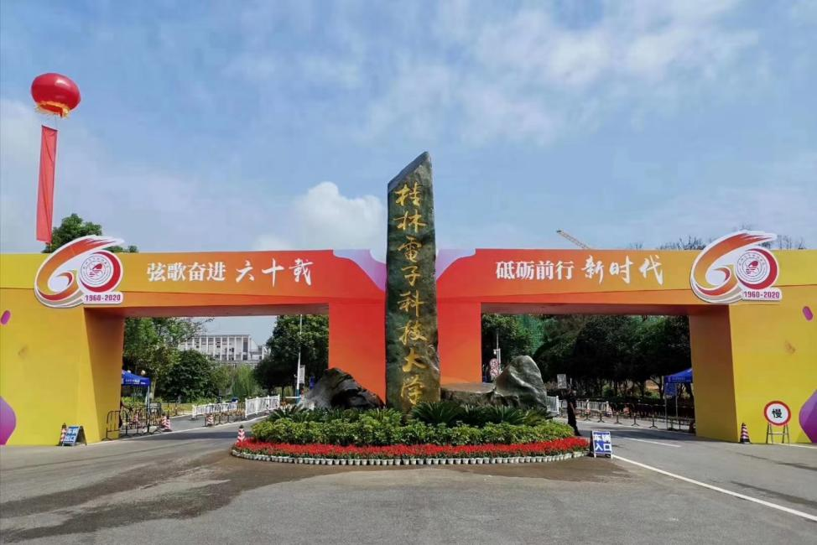
2010年，建于桂林电子科大学50周年校庆之际，由龙胜各族自治县人民政府捐赠。
简介：金鸡岭校区的校门石头是横着的，同学们拍集体照时，常抱怨“拍不全”。50周年校庆前，当时的校长希望能找到一块竖起来的石头，好让大家在做集体活动或毕业离校时拍照留念。于是，到处寻找，在龙胜看到了这块石头，与当地政府沟通后，由龙胜各族自治县人民政府捐赠设立。石头旁边原本要放三块陪石，因为场地原因只能放下两块，后来经过后勤处的整体设计，在石头旁边进行了绿植摆放和花卉搭配，整体效果就显得更加生动和美观。
（二）师生铜像
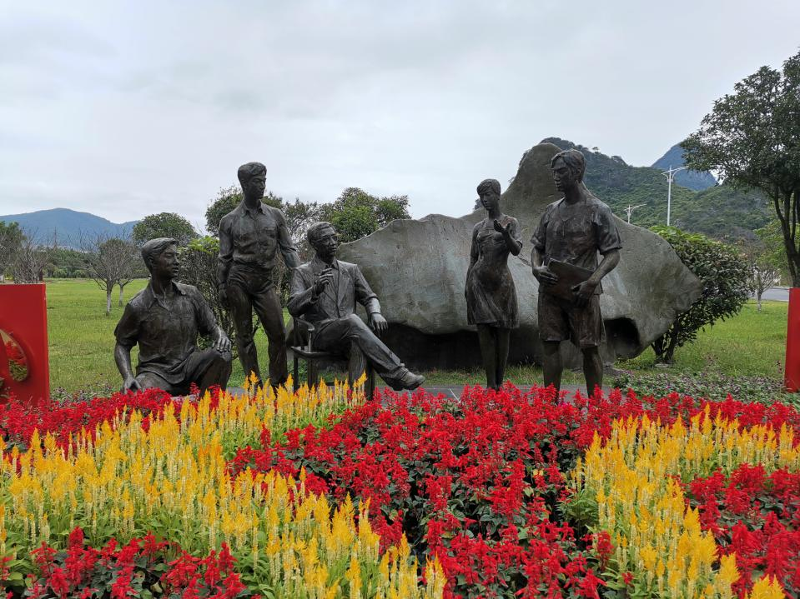
2010年，为庆祝桂林电子科大学建校50周年，师生铜像由北京校友会设计，桂林电子科技大学信息科技学院捐赠。
简介：师生铜像由桂林山体做为背景，代表桂林山水，前面有5人在接受恩师的传道授业解惑，1名老师，4名学生（其中3男1女，象征了桂电男女生比例）。师生铜像的设立寓意着桂电教师永远是学生前行路上的引路人、指明灯，也希望学生可以在老师的引导下，读万卷书，行万里路，成为一个学识广、本领强、善创新的新时代桂电人。由于铜像体积较大，所使用的铜数量较多，当时工信部办公厅主任莫玮（我校前校长）联系江西的企业购得。
（三）文明校园石碑
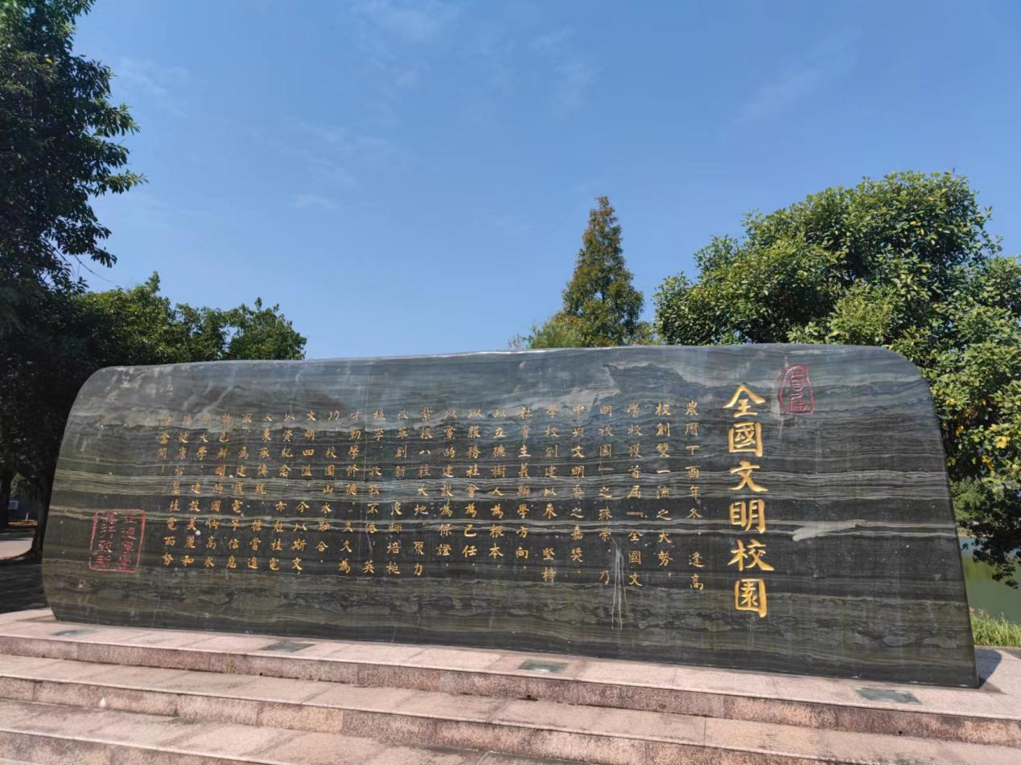
全国文明校园石碑设立2018年9月，纪念我校获得首届文明校园称号。
简介：第一届全国文明校园是为积极培育和践行社会主义核心价值观，充分展示学校精神文明建设成果，进一步推动文明校园创建活动在全国大中小学广泛深入开展，根据中央文明委工作安排，我校2017年度获得首届文明校园称号。
我校一直高度重视文明校园建设，自作为广西唯一高校荣获首届“全国文明校园”以来，始终坚持以习近平新时代中国特色社会主义思想为指导，落实立德树人根本任务，把文明校园建设作为一项固本工程、铸魂工程、战略工程，作为学校党建、思想政治工作和精神文明建设的中心工作，进一步巩固创建成果，把文明校园建设标准融入学校教育事业发展的全领域，贯穿教育教学的全过程，为推进学校“双一流”建设，建设电子信息特色鲜明的国内高水平大学提供了有力支撑。2021年，我校顺利通过复查，蝉联“全国文明校园”荣誉称号。
（四）校训石
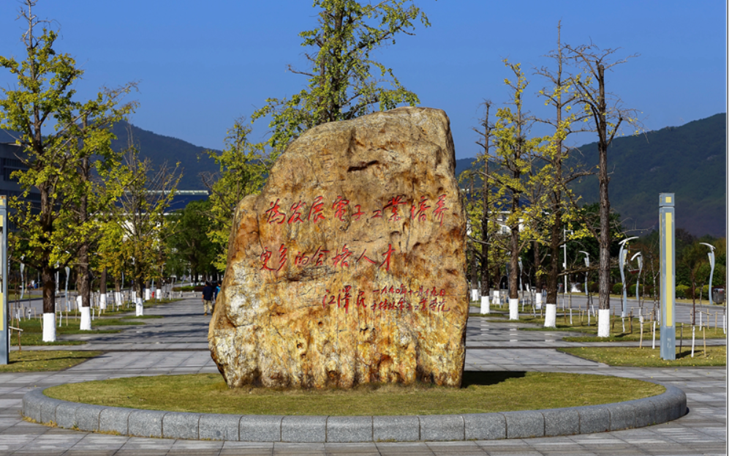
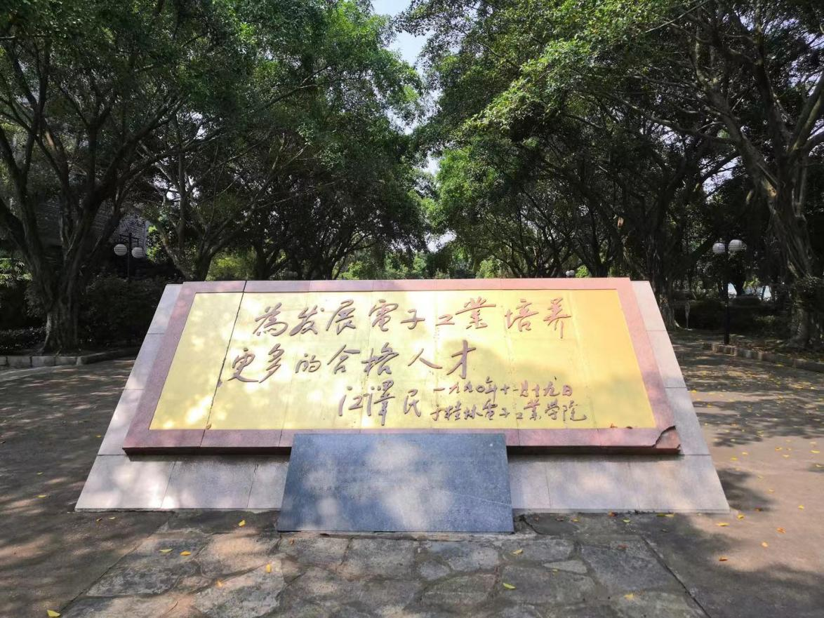
2010年校庆落成。正面是原中共中央总书记江泽民的题词：为发展电子工业培养更多的合格人才；背面是学校校训：正德厚学，笃行致新。
简介：1990年11月19日，时任中共中央总书记的江泽民同志视察桂林。当时，江泽民总书记跟陪同的袁凤兰副市长（原桂电教师）说：“在电子工业部工作时，我曾来过桂林，不过时间很短，除了到电子部的几个单位外，哪里也没有去，这次没有时间去看他们了。袁凤兰同志，请你代表我向他们问候。”袁市长想到方惠均校长的委托，跟总书记汇报：“今年是桂电30周年校庆和升格大学10周年，能否题词，原电子部老部长欧阳文也在学院内（桂林电子工业学院）。”总书记听到老部长在，决定要去看望他。当天晚饭后，江泽民总书记来到学校，看望欧阳文老部长，听了学院领导的汇报，并为学校题词：为发展电子工业培养更多的合格人才。
欧阳文是一位不平凡的老同志，他与桂林有着特殊的感情。1949年11月23日，时任中国人民解放军第41军政委的欧阳文率领部队解放了桂林城。他离休后，每年都来桂林住一段时间。桂林人非常崇敬这位老将军。他用当年身着将军服飒爽英姿的照片代替名片送给我们，提醒人们今天的幸福生活来之不易，要珍惜。
（五）相思湖
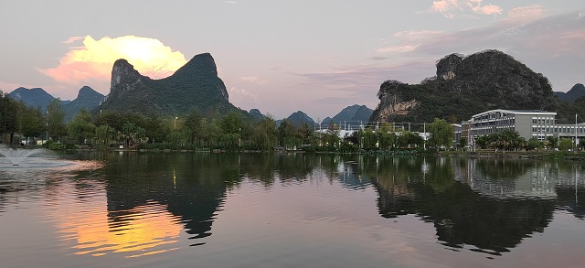
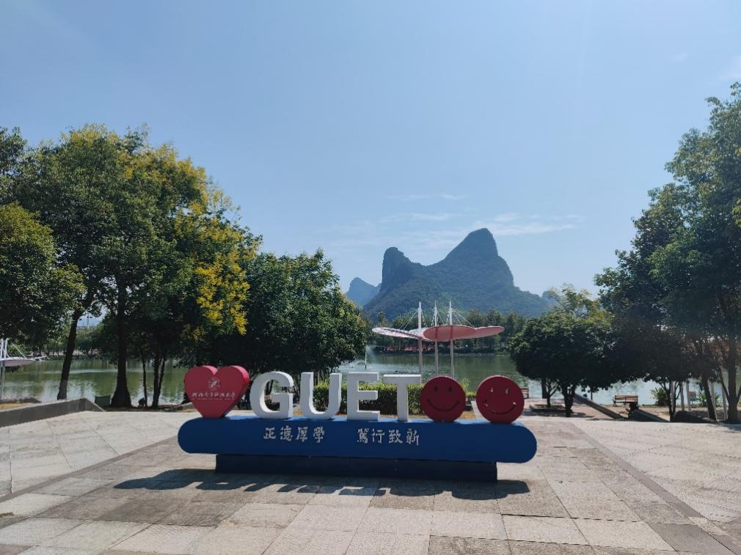
相思湖属于学校自行挖掘的人工湖，湖水来源于花江。
简介：相思湖位于学校远大路旁边，属于人工挖掘的湖体，是近年来学校萌宠黑天鹅一家的居住地。相思湖对面的山体因观赏的人身份不同而有不同的叫法，官员称其为“官帽山”，希望仕途得意，青云直上；商人称其为“元宝山”，寓意财源广进，文人称其为“笔架山”，希望可以妙笔生花，佳作频出。
圣人山：像一个老人在看书，寓意学无止境，以此激励大家刻苦学习，为不断攀登人生高峰而不懈努力。
（六）相思湖边上的亭子
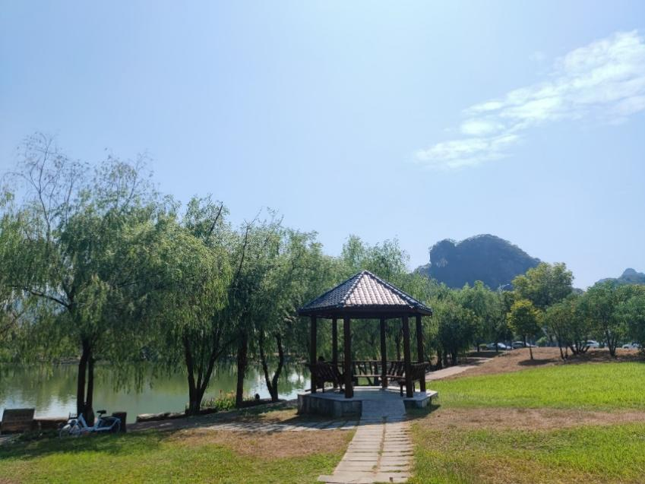
由四川校友会捐赠设立
简介：亭子坐落在相思湖环跑步道旁，可为同学们环校跑步提供休息。因背景是美丽的相思湖，因亭子周围草地绿树环绕，颇有江南园林的意味，故常常有同学穿上汉服在此拍摄写真，展示传统服饰，同时也是毕业季拍照的必打卡地。
（七）孔子像
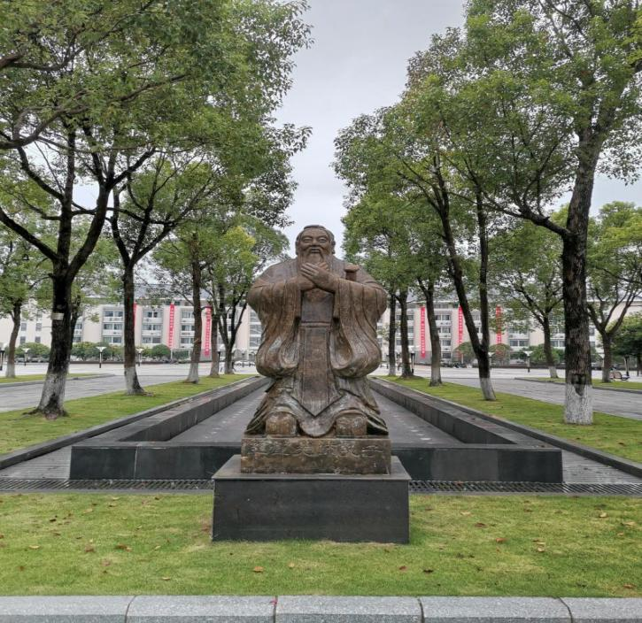
2010年学校五十周年校庆之际，由山东校友会捐赠设立。
简介：孔子像由山东校友会捐赠，购买于山东省，通过物流货运送到桂电花江校区，因当时正在建设图书馆，周边有较多的吊机等施工设备，为不破坏迎宾大道的路面，决定从旁边广场用吊机吊进迎宾大道。
孔子是当时社会上最博学者之一，在世时就被尊奉为“天纵之圣”“天之木铎”，更被后世统治者尊为孔圣人、至圣、至圣先师、大成至圣文宣王先师、万世师表。孔子在中国历史上最早提出人的天赋素质相近，个性差异主要是因为后天教育与社会环境影响（“性相近也，习相远也”）。因而人人都能受教育，人人都应该受教育。
（八）尊彝
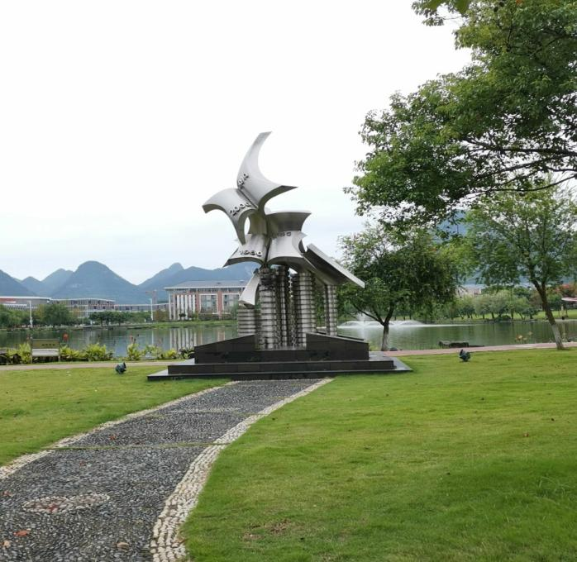
学校五十周年校庆时由北京校友会捐赠设立。
简介：尊彝是一座凝铸着桂林电子科技大学北京校友会拳拳赤子之心和对母校无限衷肠与宏远希冀的时空结晶和永久性纪念主题标志，同时亦将成为深蕴着桂林电子科技大学特定人文内涵的校园文化艺术景观。尊翌将书册造型与桂林电子科技大学五十周年校庆的主题相结合，用超现实主义与现实主义艺术风格相融合的创意思维，以五册书体拟似银燕翱翔长空的创意，并以强烈的立体凹凸艺术体块纪年，以十年形式分段嵌刻，每册两页面，五册嵌附呈上下错落以示时空的跨越，整体盈蕴桂电的莘莘学子怀富经纶飞临太空创造理想和内蕴和主题。
（九）思援湖

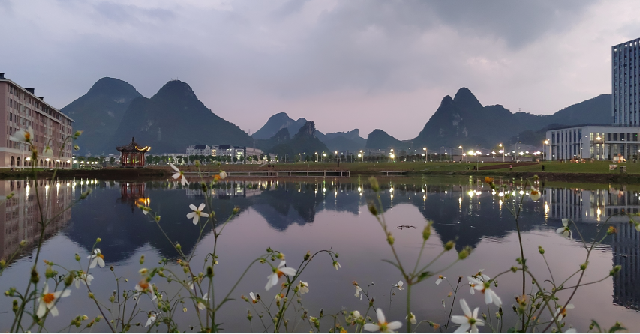

2020年，为纪念西电援建桂电40周年，将新建的湖命名为“思源湖”，感恩西电的慷慨援建。
简介：二十世纪八十年代，为适应改革开放的需要，遵照电子工业部指示，受西电派遣，一支由专家、教授、领导干部与专业技术人员122人组成的浩大队伍，分三批义无反顾地踏上了援建桂电的征程。将此湖命名“思援湖”一是为了感恩，桂电60年一路走来，能有今天的成就，离不开西电对桂电的援建，表达对西电援助的感激。二是为了传承，40年前，西电120多名援建老师把西电的办学理念、管理模式、工作作风等优良品质带到了桂电，这是一笔宝贵的精神财富，我们要继续传承、弘扬并推动学校发展。三是为了发展，2020年学校六十周年校庆之际，西电、桂电两校再次签订了战略合作框架协议，要谋划好协议的落实，进一步巩固两校之间的血脉情谊。
（十）燕亭
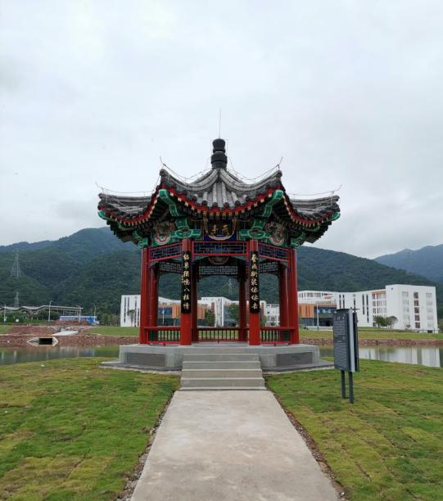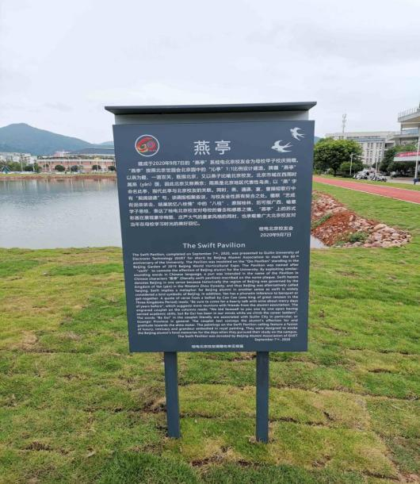
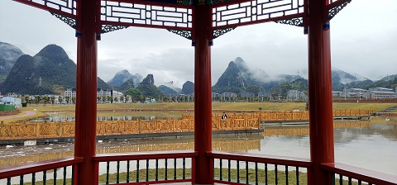
2020年，建校60周年校庆之际，北京校友会捐赠建立。
简介：燕亭按北京世园会中的“沁亭”1：1比例设计建造，建材从北京运至桂电，并请了北京的师傅到学校来建造。牌匾“燕亭”以燕为题，一语双关，既指北京，又以燕子比喻北京校友，北京市在西周时属燕（yān）国，因此北京又称燕京；雨燕是北京地区代表性鸟类，以“燕”字命名此亭，指代此亭与北京校友的关联。楹联“艺成衔泥依依去，结巢尤忆八桂情”中的“八桂”，原指桂林，后可指广西，寓意学子思佳，表达了桂电北京校友对母校的眷念和感恩之情。“燕亭 ”上的苏氏彩画在展现豪华绚丽、庄严大气的皇家风格的同时，也承载着广大北京校友对当年在母校学习时光的美好回忆。
（十一）深圳林
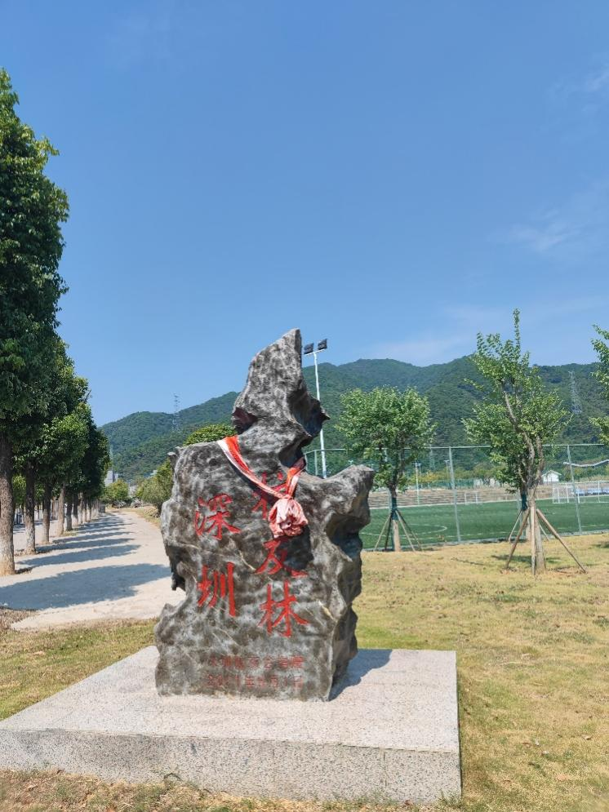
建于2020年六十周年校庆，由深圳校友会捐赠建设。
简介：深圳校友林由桂电深圳校友会捐赠设立，共141名深圳校友出资参与，种植30棵宫粉紫荆，每年紫荆花开时成为花江校区又一个网红打卡点。捐赠深圳校友林寓意桂电人在深圳不断拼搏奋战，以自己的努力回报母校，体现了每一代桂电人的责任和担当。
二、景观游览图
